



}وَقُلِ ٱعۡمَلُواْ فَسَيَرَى ٱللَّهُ عَمَلَكُمۡ وَرَسُولُهُۥ وَٱلۡمُؤۡمِنُونَۖ وَسَتُرَدُّونَ إِلَىٰ عَٰلِمِ ٱلۡغَيۡبِ وَٱلشَّهَٰدَةِ فَيُنَبِّئُكُم بِمَا كُنتُمۡ تَعۡمَلُونَ ١٠٥ {



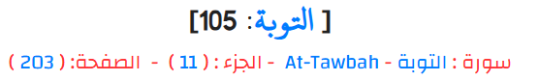

**نماذج مختارة من الأعمال البحثية**

يسرني أن أضع بين أيديكم هذا المستند الذي يضم مجموعة منتقاة من البحوث التي قمت بإعدادها وتطويرها في إطار مسيرتي الأكاديمية. وقد جاءت هذه الأعمال نتيجة لجهد علمي منهجي، تم تنفيذه وفق أسس البحث العلمي الرصين، وبالاعتماد على مصادر موثوقة، وتحليل موضوعي، وتوثيق أكاديمي دقيق.

تهدف هذه النماذج البحثية إلى إبراز قدراتي في التعامل مع المشكلات العلمية والظواهر المعرفية بأسلوب تحليلي قائم على الاستقصاء. كما تسعى إلى المساهمة في تطوير المعرفة ضمن التخصصات التي تنتمي إليها، وتقديم حلول ورؤى علمية يمكن البناء عليها مستقبلاً.

وإني إذ أضع هذه الأعمال بين أيدي السادة القرّاء والمهتمين، فإنني أرجو أن تنال رضاهم، وأن تمثّل إضافة معرفية متواضعة تعكس مدى التزامي بالقيم العلمية، والرغبة في الإسهام الجاد في الوسط الأكاديمي.

**وما كان لهذا الجهد أن يكتمل لولا توفيق الله تعالى، ثم بالدعم والتوجيه العلمي الذي تلقيته خلال مسيرتي.**

تصميم نظام الكتروني لادارة المبيعات والمشتريات في برنامج الاكسس

يهدف هذا البحث الى بناء نظام إلكتروني لإدارة المبيعات والفواتير ليساعد النظام على تخزين بيانات العملاء والموردين وفواتيرهم والاصناف والمواد، و يتم تخزينها في قاعدة بيانات موحدة يسهل الوصول اليها باستخدام أجهزة الحاسب الآلي .

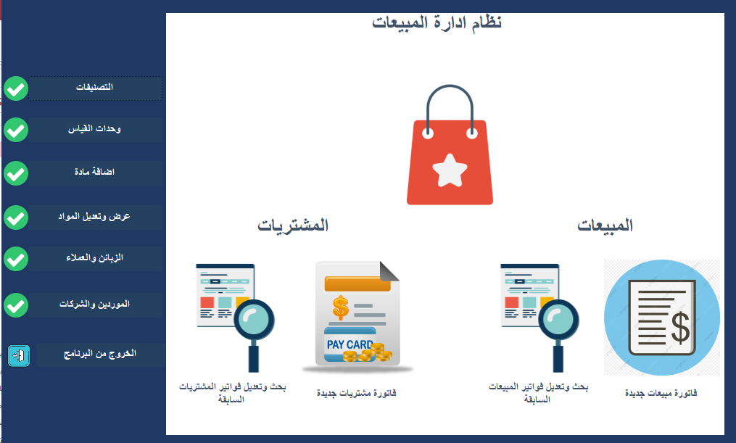

تصميم نظام ادارة مدرسة بأستخدام لغة Vb.Net

يهدف هذا البحث الى بناء نظام إلكتروني متكامل لإدارة المدرسة ليساعد هذا النظام على تخزين بيانات الطلاب ودرجاتهم في الامتحانات المختلفة أثناء العام الدراسي وكذلك بيانات المعلمين بالمدارس وحصصهم اليومية وذلك بأستخدام لغة VB.net. حيث يتم تخزينها في قاعدة بيانات موحدة يسهل الوصول اليها بسرعة وكفاءة عالية باستخدام أجهزة الحاسب الآلي . هذا النظام الالكتروني يساعد ادارة المدرسة على تسهيل التواصل مابين أولياء الأمور و الطلاب و المعلمين حيث بالامكان تحديث بيانات المدرسة بسهولة وإجراء ما يلزم من متطلبات و تحقيق الهدف التربوي و التعليمي بمشاركة اولياء الامور في تقديم النصائح و الارشادات . وكذلك يقدم هذا النظام تحليل عام وتفصيلي للامتحانات ومعلومات دقيقة ومحدثة ومؤمنة وبكفاءة عالية لأولياء الأمور والمعلمين ومديري المدارس والمشرفين التربويين ومتخذي القرار بادارة المدرسة

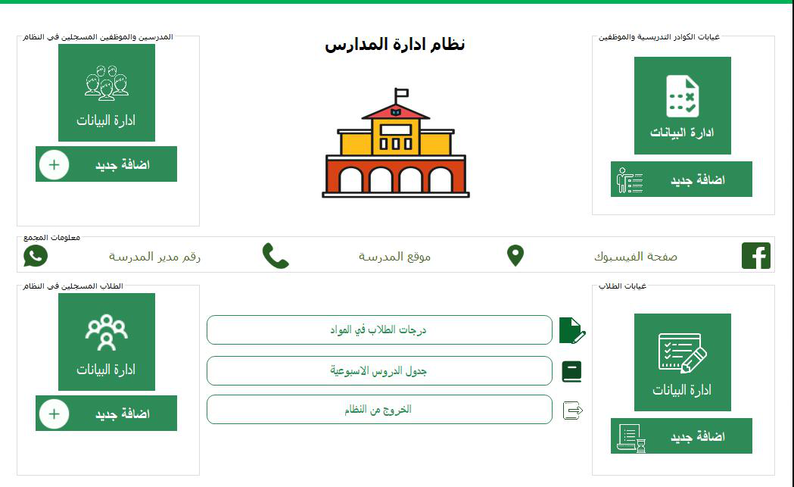

تصميم نظام إدارة عيادة طبية بأستخدام قاعدة بيانات اكسس ولغة VB.Net

يهدف هذا البحث إلى بناء نظام إلكتروني لإدارة عيادة طبية أو مجمع طبي ليساعد النظام على تخزين بيانات المرضى وبيانات الأطباء إذا كان مجمع أكثر من عيادة طبية مع خزن زيارات المريض وجميع مراجعات التي تخص هذه الزيارة، و يتم تخزينها في قاعدة بيانات موحدة يسهل الوصول إليها باستخدام أجهزة الحاسب الآلي ، مع خزن حجوزات مريض وإظهار حجوزات معينة عن طريق المستخدم لتاريخ معين، مما يمكن السكرتير من معرفة حجوزات اليوم أو تاريخ معين يقوم بإدخاله,مع إمكانية عرض جميع زيارات ومراجعات مريض معين يتم اختياره من قبل المستخدم.

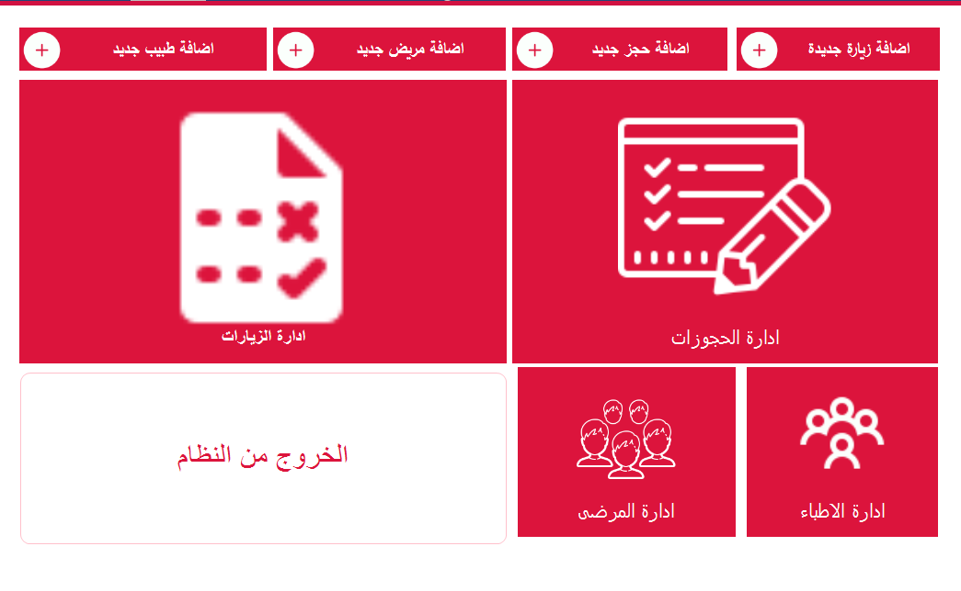

تصميم نظام ادارة مبيعات بأستخدام لغة C#

تم في هذا البحث عرض برنامج محل تجاري لادارة المبيعات الذي تم تصميمه بإستخدام لغة سي شارب , حيث تم ذكر جميع كودات البرنامج وعرض واجهات المراحل المستخدمه في هذا البرنامج. تضمن البحث عرض لمحة قصيرة عن لغة سي شارب, وتضمن أيضا شرح نبذة عن قواعد البيانات من برنامج ميكروسوفت اكسس. اخيراً تم شرح كيفية ربط قاعدة البينات بلغة سي شارب.

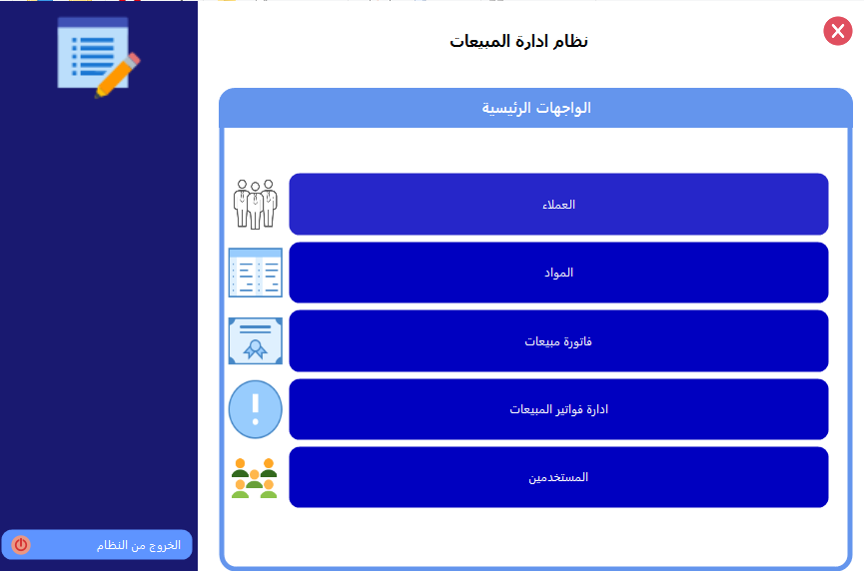

|  |  |
| --- | --- |
| Design a Pharmacy Management System | في هذا البحث ، سنعرض ونشرح نظام صيدلية بسيط لخزن منتجات الادوية مع باركود خاص لكل منتج يتم توليده تلقائياً عند كتابة الباركود للمنتج مع عملية البيع والشراء للمنتج ومراعاة الكمية في الصندوق عند كل حركة بيع او شراء. |
|  | |
| **Designing a flight reservation management system** | تم انشاء هذا النظام ليسهل عملية ادخال البيانات لحجز تذاكر طيران للمسافرين فهو يتعامل بالسهولة والسلاسة والسرعة في الاستخدام . النظام مكون من واجهة التذاكر والمسافرين وبياناتهم وطباعة تقرير مع امكانية التعديل والحذف. |
|  | |
| Designing a sales management system using c-sharp | يهدف هذا البحث الى بناء نظام إلكتروني لإدارة المبيعات والفواتير ليساعد النظام على تخزين بيانات العملاء وفواتيرهم والاصناف والمواد، و يتم تخزينها في قاعدة بيانات موحدة يسهل الوصول اليها باستخدام أجهزة الحاسب الآلي . |
|  | |
| Designing a program for calculating the monthly employee income tax | تم انشاء هذا النظام ليسهل عملية ادخال وحساب ضريبة دخل الموظفين السشهري فهو يتعامل بالسهولة والسلاسة والسرعة في الاستخدام . النظام مكون من واجهة الموظفين وادارتهم مع واجهة خاصة بحساب ضريبة الدخل الشهرية للموظف مع امكانية التعديل والحذف والتصدير الى ملف الوورد او الطباعة. |
|  | |
| **Designing a tourist restaurant management System** | يهدف هذا البحث الى بناء نظام إلكتروني لإدارة المبيعات والفواتير في مطعم سياحي ليساعد النظام على تخزين بيانات العملاء وفواتيرهم والاصناف والمواد، و يتم تخزينها في قاعدة بيانات موحدة يسهل الوصول اليها باستخدام أجهزة الحاسب الآلي . |
|  | |
| Alphabet teaching system for the beginner stage | تم تصميم برمجيات كفوءة لتصميم برنامج تعلم الحروف الابجدية للدراسة الابتدائية باستخدام لغه الفيجوال بيسك دوت نت حيث تم استخدام بعض الامكانيات المتوفره في البرنامج لغرض عرض الواجهه الرسوميه وجعلها اكثر تفاعليه مع المستخدم كما سنلاحظه في الفصل الثالث المختص بالجزء العملي والذي يتكون بدوره من عدة واجهات مبرمجة لتنفيذ بعض التطبيقات والفعاليات حيث تتكون الواجهه الاولى تتكون من تحميل وتهيئة لدخول النظام والواجهة الثانية من كلمة السر لزيادة حماية البرنامج اما باقي الواجهات سيتم شرحها بالتفصيل في الفصل الثالث والتي بدورها تعلم التلميذ نطق الحروف وتعليم التلميذ رسم الحروف بجميع صيغه وكيفية كتابة الحروف وامثلة على كل حرف. |
|  | |
| Recording attendance and departure of employees by barcode | تم تصميم برمجيات كفؤة لنظام ادارة حظور وانصراف الموظفين باستخدام لغة الفيجوال بيسك وتم ربط قاعدة بيانات النظام من نوع اكسس حيث تم استخدام بعض الامكانيات المتوفرة في البرنامج لغرض عرض الواجهة الرسومية وجعلها اكثر تفاعليه مع المستخدم و الفصل الثالث يتكلم عن الجزء العملي والذي يتكون بدوره من عدة واجهات مبرمجة لتنفيذ بعض التطبيقات والفعاليات . |
|  | |
| Electronic bag for learning English | تم تصميم برمجيات كفوءة لتصميم برنامج تعلم اللغة الانكليزية للدراسة الابتدائية باستخدام لغه الفيجوال بيسك دوت نت حيث تم استخدام بعض الامكانيات المتوفره في البرنامج لغرض عرض الواجهه الرسوميه وجعلها اكثر تفاعليه مع المستخدم كما سنلاحظه في الفصل الثالث المختص بالجزء العملي والذي يتكون بدوره من عدة واجهات مبرمجة لتنفيذ بعض التطبيقات والفعاليات. |
|  | |
| Using sql server to design the database of the Nineveh Electricity Directorate and linking it to the language vb.net | تم تصميم برمجيات كفؤة لنظام ادارة بيانات موظفي دائرة كهرباء نينوى باستخدام لغة الفيجوال بيسك دوت نت وتم ربط قاعدة بيانات النظام من نوع sql server حيث تم استخدام بعض الامكانيات المتوفرة في البرنامج لغرض عرض الواجهة الرسومية وجعلها أكثر تفاعليه مع المستخدم والفصل الثالث يتكلم عن الجزء العملي والذي يتكون بدوره من عدة واجهات مبرمجة لتنفيذ بعض التطبيقات والفعاليات حيث تتكون الواجهة الاولى من كلمة السر والواجهة الثانية من الموظفين وبياناتهم. |
|  | |
| **تصميم نظام إدارة حجوزات المرضى** | يهدف هذا البحث إلى بناء نظام إلكتروني لإدارة حجوزات عيادة طبية ليساعد النظام على تخزين بيانات المرضى ، و يتم تخزينها في قاعدة بيانات موحدة يسهل الوصول إليها باستخدام أجهزة الحاسب الآلي ، مع خزن حجوزات مريض وإظهار حجوزات معينة عن طريق المستخدم لتاريخ معين، مما يمكن السكرتير من معرفة حجوزات اليوم أو تاريخ معين يقوم بإدخاله. |
|  | |
| Electronic library management system design | يقوم هذا النظام بإجراء العمليات المتعلقة بالكتاب وتشمل كلاً من أضافه بيانات كتاب، وتعديل بيانات كتاب، وحذف بيانات كتاب، وكذلك البحث عن كتاب او البحث عن اسم المؤلف او دار النشر .... وغيرها، كما يقوم بأجراء تنظيم عمليات الاستعارة وتسجيل بيانات المستعير، والكتب المعارة ويهتم بعمل تصنيف للكتب وترتيبها. |
|  | |

1. جامعة ذي قار

|  |  |
| --- | --- |
| تصميم نظام الكتروني لإدارة مصرف | تم تصميم برمجيات كفوءة لنظام ادارة المصرف باستخدام لغه الفيجوال بيسك وتم ربط قاعدة بيانات النظام من نوع اكسس حيث تم استخدام بعض الامكانيات المتوفره في البرنامج لغرض عرض الواجهه الرسوميه وجعلها اكثر تفاعليه مع المستخدم و الفصل الثالث يتكلم عن الجزء العملي والذي يتكون بدوره من عدة واجهات مبرمجة لتنفيذ بعض التطبيقات والفعاليات حيث تتكون الواجهه الاولى من كلمة السر والواجهة الثانية من الحسابات والواجهة الثالثة مكونة من ادارة الحسابات . |
|  | |
| تصميم نظام لإدارة غيابات وانذارات الطلبة | يعتبر النظام الالكتروني لإدارة غيابات طلاب المدرسة من اهم وسائل الارتقاء بمستوى التعليم من الناحية التقنية فهو عبارة عن نظام متكامل لإدارة الغيابات عن طريق الحاسوب ويتميز بالسرعة والدقة في اداء المهام والمتابعة الدورية المستمرة لغيابات الطلاب. كما يهدف النظام الى تسهيل عملية الانذارات من خلال متابعة كافة تفاصيل غيابات الطلاب. تم بناء هذا النظام بلغة vb.net وربطه بقاعدة بيانات access. |
|  | |
| استخدام SQI Server لتصميم نضام غيابات الطلبة | نظراً لاهتمام الطالب بالفصول الدراسية والذي هو اكبر اتحاد في بيئة الدراسة جامعة او مؤسسة لذلك تسجيل غيابات في قسم يوجد به عدد كبير من الطلاب في الفصل الدراسي هو مهمة صعبة وتستغرق وقتاً طويلاً علاوة على ذلك تستغرق العملية الكثير من الوقت والكثير من نفق الجهود من قبل موظفي الادارة لاستكمال معدلات الحضور لكل طالب في داخل المنظمة. |
|  | |
| **Management Employee System** | تم تصميم برمجيات كفوءة لنظام ادارة شوؤن الموظفين باستخدام لغه الفيجوال بيسك وتم ربط قاعدة بيانات النظام من نوع sql server حيث تم استخدام بعض الامكانيات المتوفره في البرنامج لغرض عرض الواجهه الرسوميه وجعلها اكثر تفاعليه مع المستخدم و الفصل الثالث يتكلم عن الجزء العملي والذي يتكون بدوره من عدة واجهات مبرمجة لتنفيذ بعض التطبيقات والفعاليات. |
|  | |
| Medical services management system | تكمن خلاصة هذا البحث في الاستفادة من التقنيات الحديثة المتمثلة في قواعد البيانات وذلك لما توفره من مزايا وإمكانيات هائلة في عمليات حفظ وإدارة المعلومات بصورة عامة وذلك من خلال معالجتها وتنظيمها وتخزينها واسترجاعها في أي وقت وبسرعة وبكفاءة عالية .كما اسهمت هذه التقنيات الحديثة في سهولة الاستخدام في أي مكان, وللاستفادة من هذه الامكانيات السابقة كان لابد من الدخول الى العالم الرقمي وذلك بتحويل جميع السجلات التقليدية الى سجلات الكترونية تمكن الطبيب من الوصول اليها الى جميع ما يتعلق بالمؤسسة الصحية حيث يكون المستفيد الاول من النظام هو الطبيب ليتمكن من متابعة مرضاه في صورة سهلة ومبسطة وأكثر دقة مما ينتج عنه كسب لثقة المريض وتوفير الراحة النفسية له فكثيرا ما تحدث الأخطاء في المراكز الصحية التي لا تعتمد حاليا على نظام عمل محدد أو قوانين ولوائح محدده مما يؤدي لكثير من المشاكل. |
|  | |

**الخاتمة**

وبهذا أكون قد قدمت بين أيديكم مجموعة مختارة من الأعمال البحثية التي تمثل جزءًا من جهودي العلمية خلال الفترة الماضية. وقد سعيت من خلالها إلى تناول موضوعات متنوعة بأسلوب علمي منهجي، مع الالتزام بمعايير الدقة والموضوعية والتوثيق الأكاديمي.

إن هذه البحوث، وإن كانت تمثل عينة محدودة من مجمل ما تم إنجازه، إلا أنها تعكس تطورًا معرفيًا وتراكماً في الخبرات البحثية التي اكتسبتها عبر مراحل متعددة من الدراسة والتحليل والتجريب. وهي نتاج لسعي دائم نحو الفهم العميق، والإسهام الفاعل في خدمة التخصص والمجتمع الأكاديمي على حد سواء.

أملي أن تكون هذه النماذج ذات فائدة للقارئ الكريم، وأن تفتح آفاقًا جديدة للتفكير والنقاش والتطوير. كما أرجو أن تكون خطوة على طريق البحث العلمي الرصين، وأن تنال قبول وتقدير أهل الاختصاص والمهتمين.

**والله ولي التوفيق، وهو الهادي إلى سواء السبيل.**